ISTRUZIONI per DIELETTRICI
E’ come considerare due condensatori in serie del tipo:

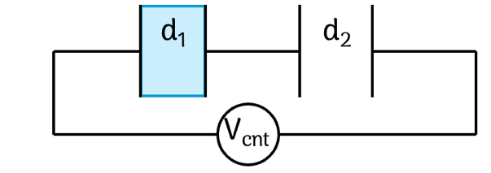

V_{cnt} = ΔV₁ + ΔV₂ V_{cnt} = ΔV₁ + ΔV₂
Q₁ = Q₂ C₁ΔV₁ = C₂ΔV₂

C₁ = (ε₀ ε_{r} Area)/d₁ ΔV₁ = (V_{cnt} C₂)/(C₁ + C₂)
C₂ = (ε₀ Area)/d₂ ΔV₂ = (V_{cnt} C₁)/(C₁ + C₂)

ΔV₂ = (V_{cnt} ε_{r} d₂)/(ε_{r} d₂ + d₁)

Quindi si fa un elettrodo unico tra conduttore e silicio (in questo caso) e gli si applica un potenziale pari a ΔV₂

